**Δημιουργία led animation**

**Βήμα 1ο**

Ανοίγουμε την ιστοσελίδα προγραμματισμού του micro:bit (<https://makecode.microbit.org>)

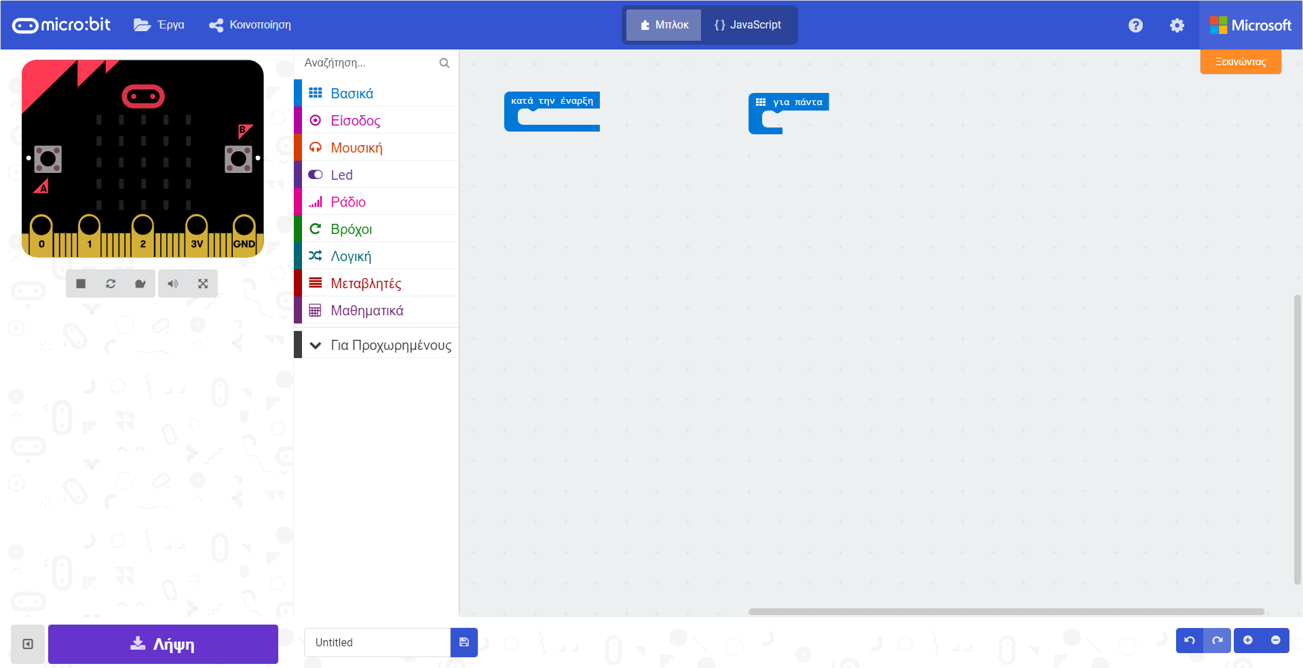

**Βήμα 2ο**

Ανοίγουμε την ενότητα εντολών “Βασικά”

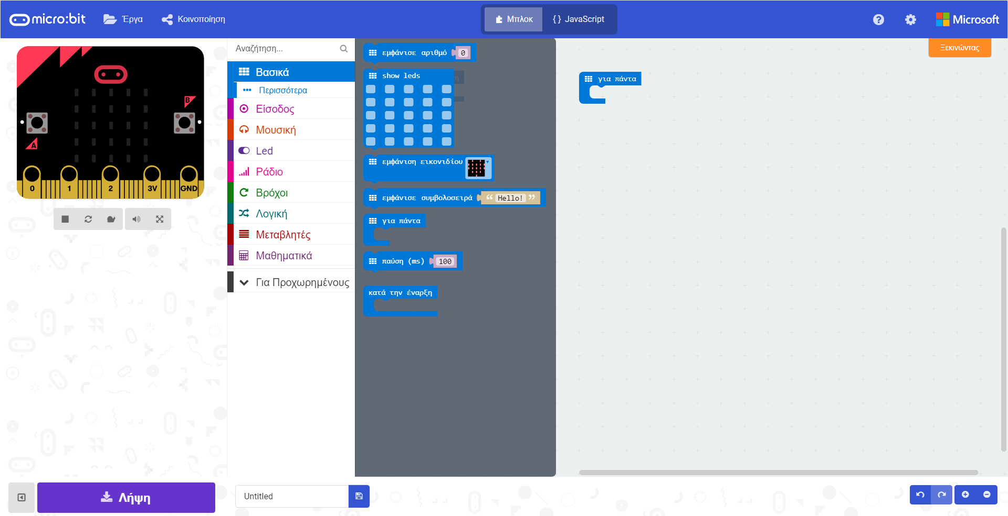

**Βήμα 3ο**

Επιλέγουμε την εντολή “Show leds” και την τοποθετούμε στην ενότητα “Για πάντα”

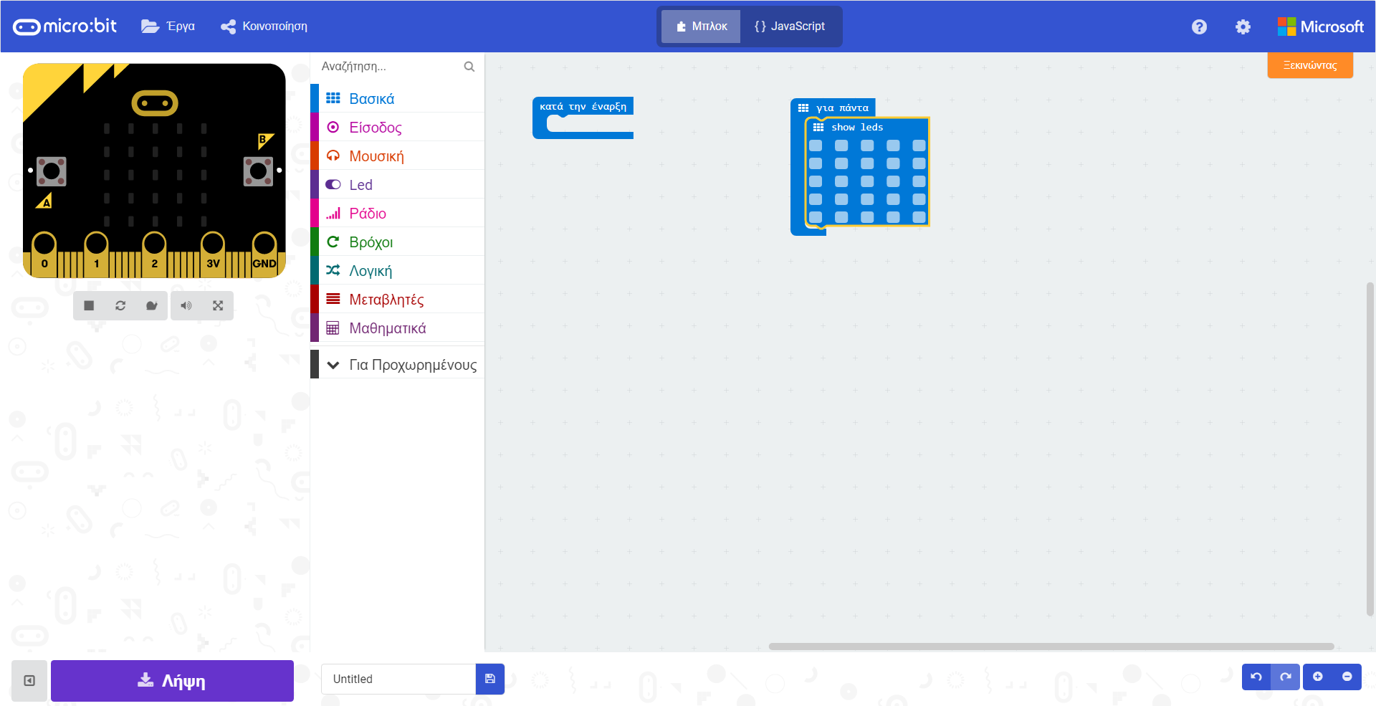

**Βήμα 4ο**

Σχεδιάζουμε μια καρδιά πατώντας πάνω στα αντίστοιχα τετράγωνα του πλακιδίου

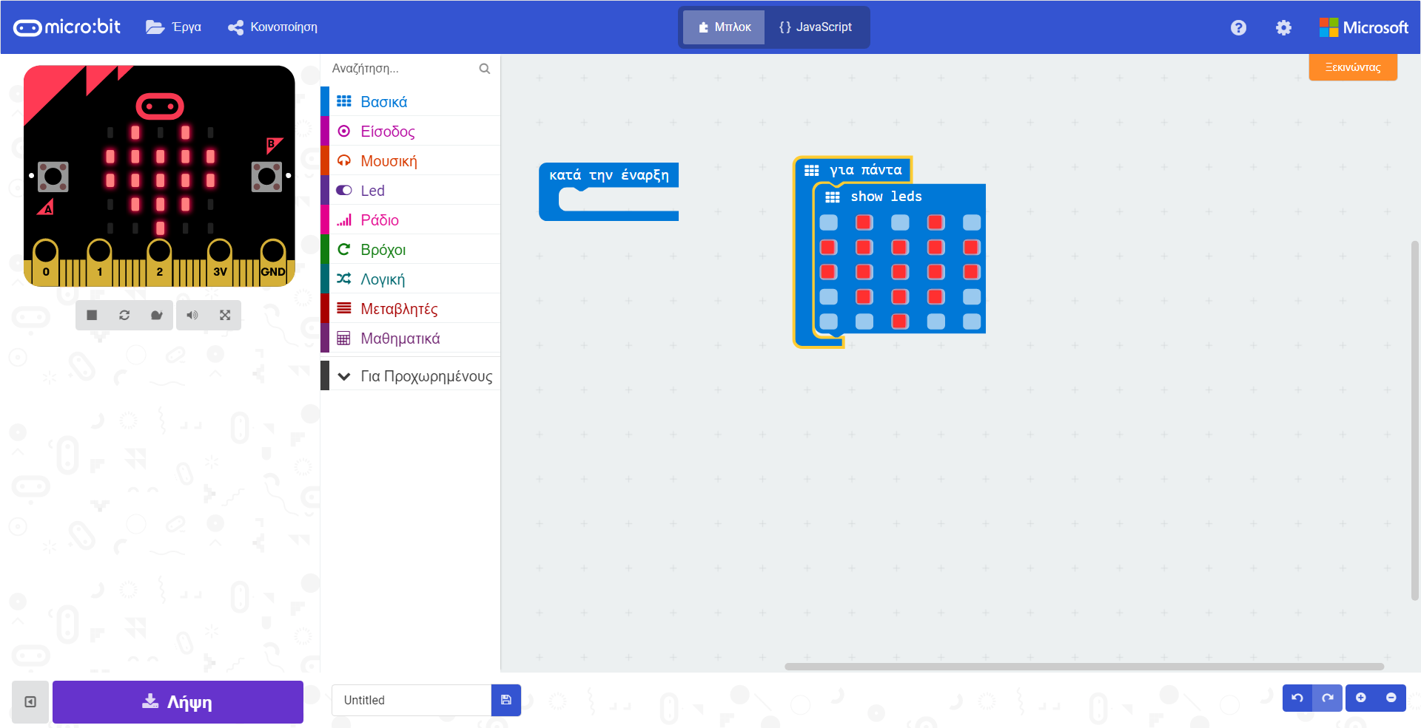

**Βήμα 5ο**

Τοποθετούμε ακόμα ένα πλακίδιο της εντολής “Show leds” ακριβώς από κάτω και σχεδιάζουμε μόνο το περίγραμμα της καρδιάς

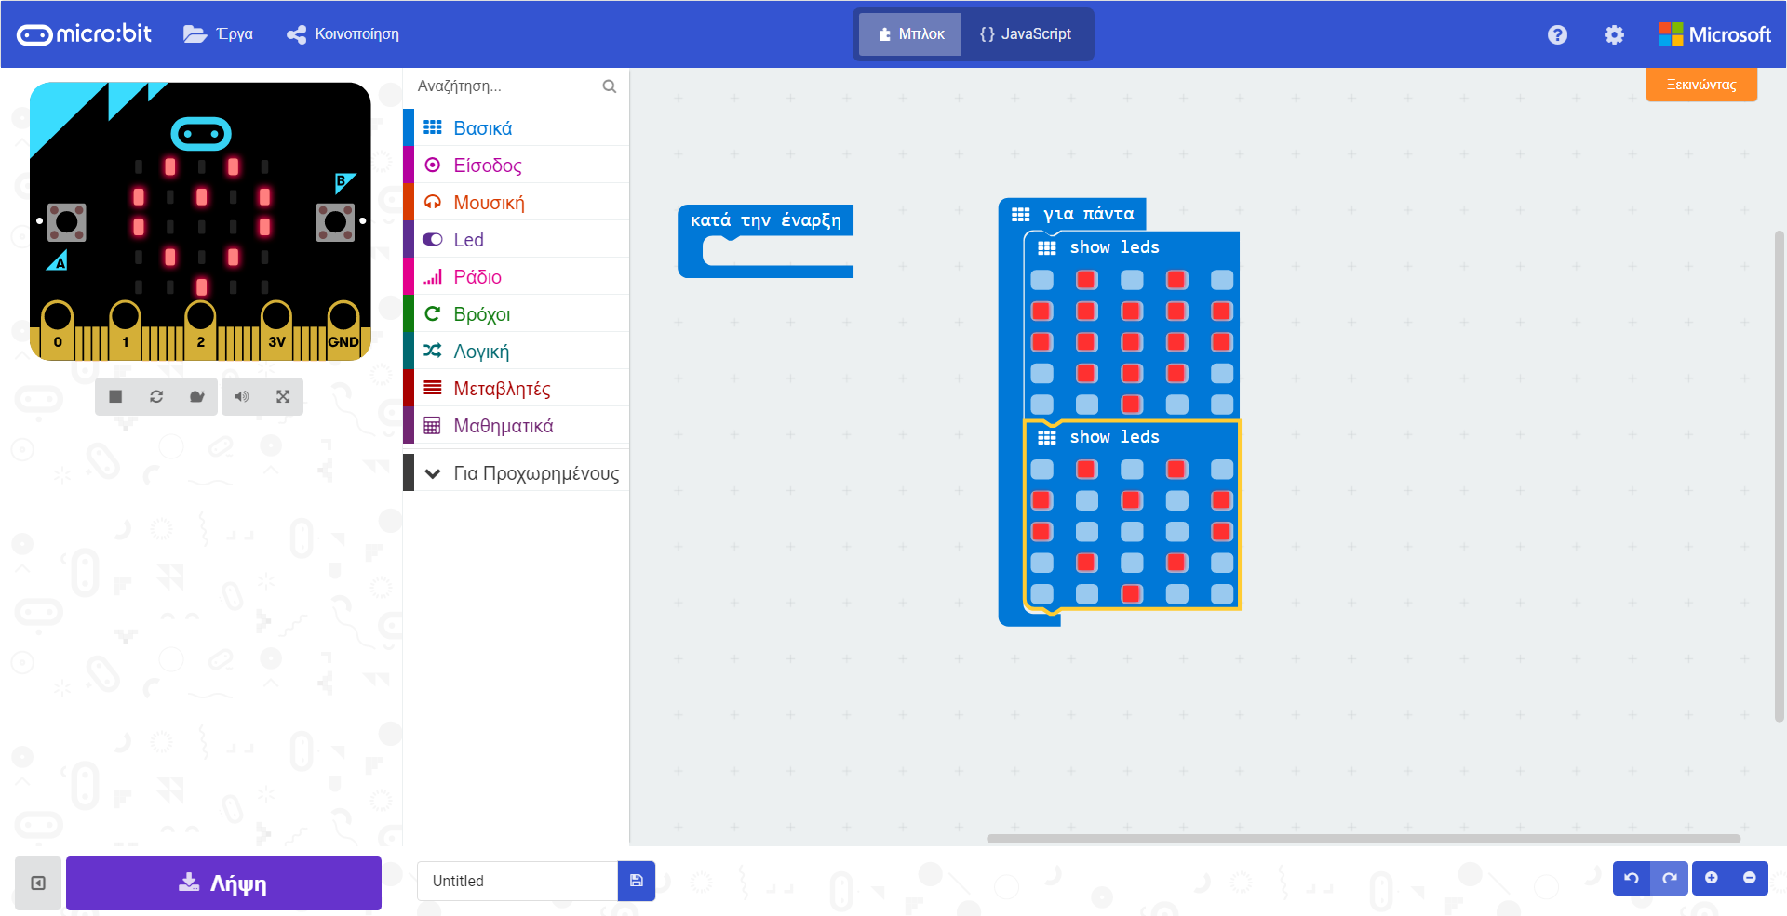

**Βήμα 6ο**

Τοποθετούμε και ένα τρίτο πλακίδιο της εντολής “Show leds” κάτω από τα προηγούμενα και σχεδιάζουμε μόνο το εσωτερικό της καρδιάς

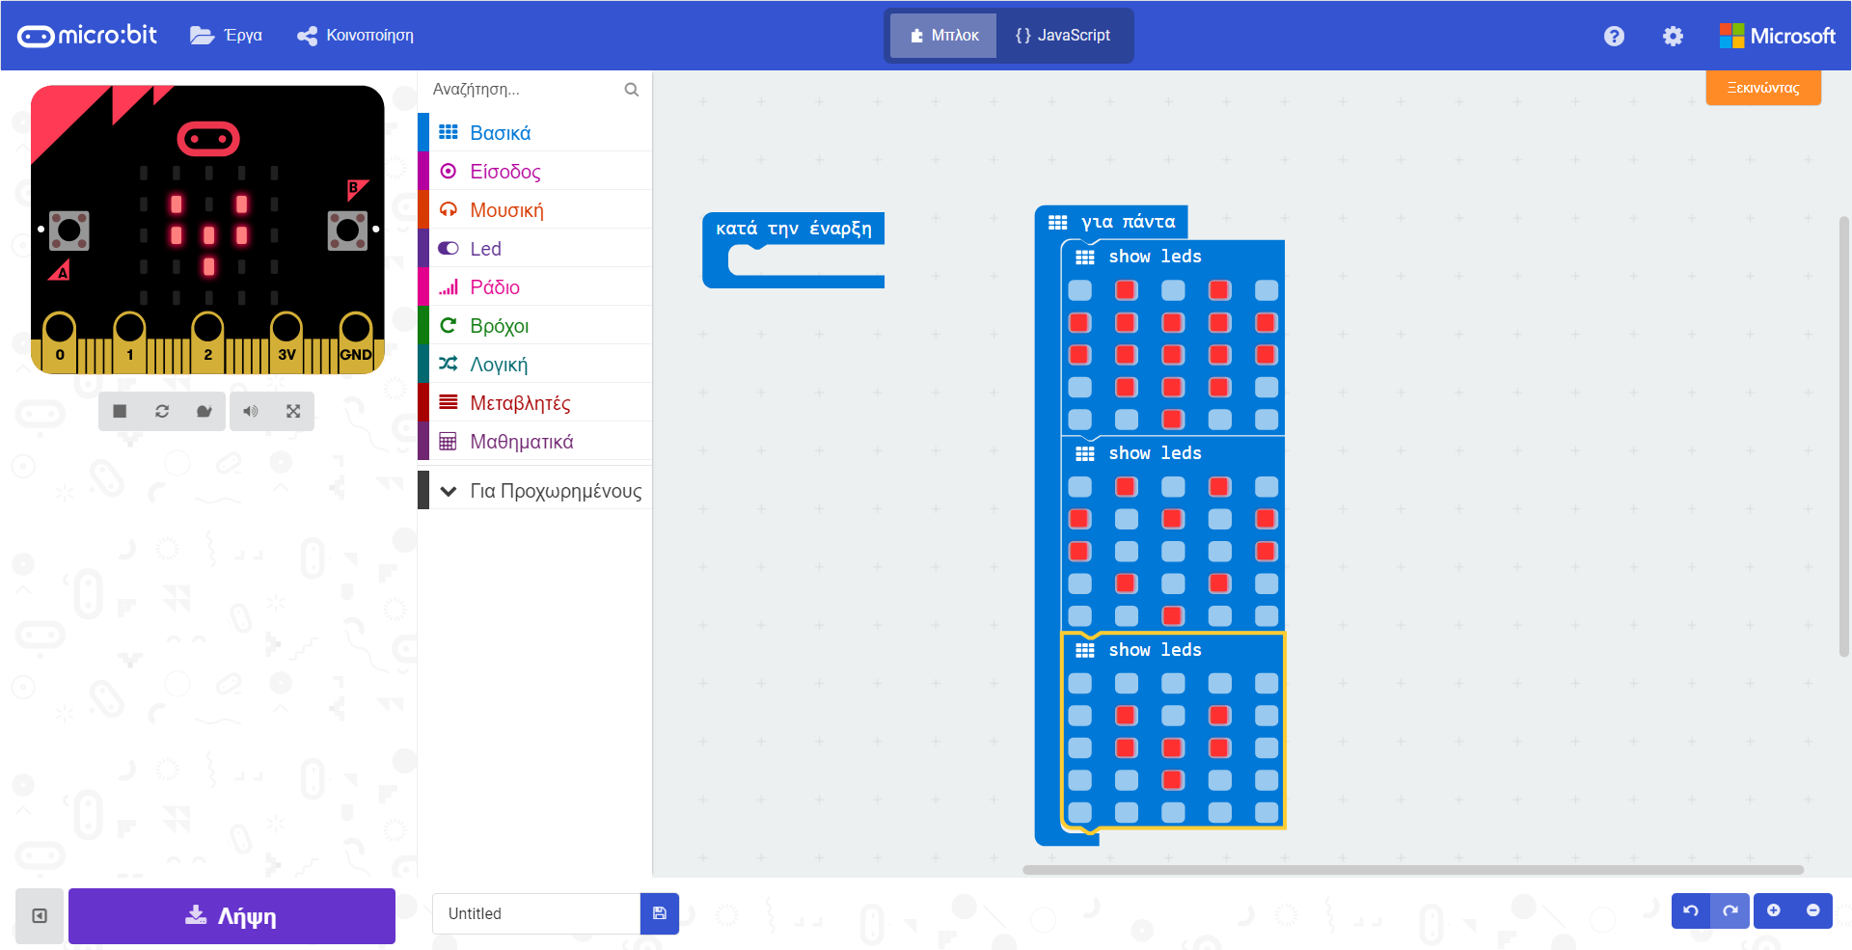

**Βήμα 7ο**

Συμπληρώνουμε το όνομα της εφαρμογής και πατάμε το κουμπί της αποθήκευσης. Στην συνέχεια μεταφέρουμε το αρχείο με το πρόγραμμα στο micro:bit



**Παρατηρήσεις**

* Κάνοντας δεξί κλικ πάνω σε κάποιο πλακίδιο εντολής και επιλέγοντας “Αντίγραφο” μπορούμε να δημιουργήσουμε απευθείας ένα αντίγραφο εντολής χωρίς να χρειαστεί να σύρουμε νέα εντολή από τις ομάδες
* Πατώντας με το αριστερό κλικ πάνω σε μια εντολή, μπορούμε να την σύρουμε και να της αλλάξουμε θέση
* Εάν θέλουμε να διαγράψουμε μια εντολή μπορούμε να κάνουμε δεξί κλικ πάνω της και να επιλέξουμε “διαγραφή μπλοκ” ή απλά να την σύρουμε ξανά στον χώρο των ομάδων εντολών

**Άσκηση μαθήματος 1**

Δημιούργησε ένα πρόγραμμα που να παράγει το παρακάτω αποτέλεσμα

